Commission des Outils d’Evaluation

pour les Humanités générales et technologiques

Chimie

Résoudre une application concrète

« Oxyde d’azote en équilibre »

Sciences de base, 3e degré

Documents pour les élèves : page 2
Documents pour le professeur : page 5

OUTIL D’EVALUATION

Chimie

« Oxyde d’azote en équilibre »
Documents pour les élèves
L’hémitétraoxyde d’azote (gaz incolore) se décompose spontanément et de façon réversible en dioxyde d’azote (gaz brun). On plonge successivement une éprouvette contenant ce mélange gazeux dans un bain d’eau à 20 °C puis à 70 °C.
Voici deux photos prises lors de cette expérience.
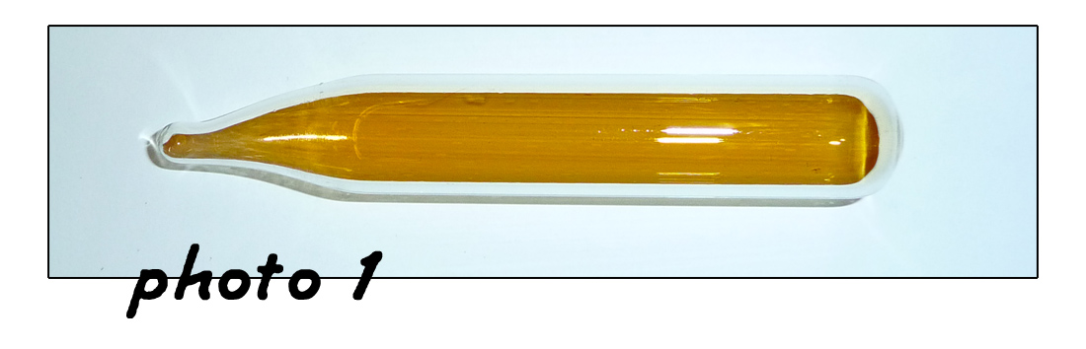
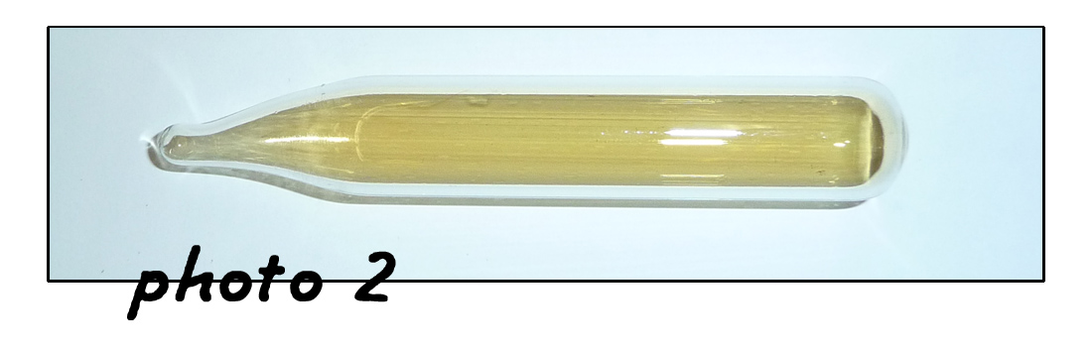
En te basant sur les données du graphique ci-dessous, identifie le composé prépondérant dans chacune des deux éprouvettes et attribue à chacune des photos la température correspondante.
Justifie ta réponse sur la base d’une équation chimique en précisant le caractère thermique de la réaction
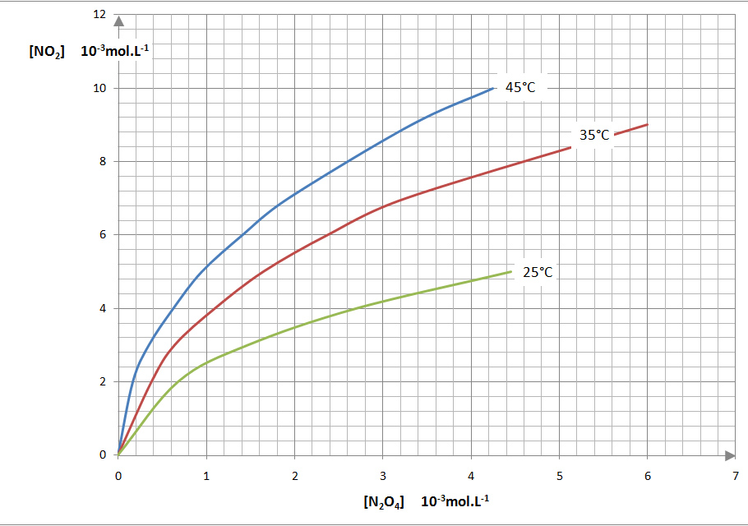

Evolution de la concentration de N0₂ à l’équilibre en fonction de celle de N₂0₄ à différentes températures.

Vous avez 30 minutes pour répondre dans le cadre ci-dessous

§

OUTIL D’EVALUATION
Chimie

Documents pour le professeur

Famille de tâches : Résoudre une application concrète

(Voir documents introductifs : « Familles de tâches en sciences de base » et « Présentation des outils en chimie, en sciences de base »)

Titre : | Oxyde d’azote en équilibre
Public cible: | Sciences de base ; 3e degré.

Prérequis :
- La notion d’équilibre chimique
- Le principe de Le Chatelier.
- La lecture et l’exploitation d’un graphique à 3 variables

Consigne : voir documents pour l’élève.

Modalités de passation :

Durée de l’épreuve : 30 minutes.

Forme du produit attendu : forme écrite.

Support à traiter : graphique de données.

Compétences, savoirs et savoir-faire évalués dans le cadre de cette épreuve

COMPETENCES liées au référentiel
- Cerner la question et sélectionner les données utiles.
- Concevoir et mettre en œuvre une stratégie qui permette de répondre à la question qui a été posée.
- Mobiliser les ressources nécessaires pour résoudre la tâche.
- Utiliser des procédures de communication.

SAVOIRS – SAVOIR-FAIRE
- Ecrire l’expression d’une constante d’équilibre.
- Distinguer une réaction exothermique d’une réaction endothermique.
- Prévoir le sens d’évolution d’une réaction à l’équilibre en cas de perturbation
(principe de Le Chatelier).
- Lire et analyser un tableau de données.

GRILLE D’EVALUATION

CRITERES | INDICATEURS | PONDERATION PROPOSEE
1. Pertinence de la démarche | 1.1. La démarche permet de répondre au problème posé. |  | / 10
2. Mise en œuvre de la démarche | 2.1. Utilisation des modèles.  L’élève exploite :  - la notion de réaction inversible (réversible)  - clairement le graphique pour montrer le lien existant entre la température et le déplacement de l’équilibre | /5  /10 | /80
2. Mise en œuvre de la démarche | 2.2. Correction de la démarche.  - L’élève écrit et pondère correctement l’équation de la réaction  - L’élève constate que la production de NO₂ est croissante avec la température (Lecture correcte du graphique).  - L’élève associe à chaque photo la température (20°C ou 70°C) et le gaz prépondérant.  - L’élève détermine correctement le caractère endothermique de la réaction. | /10  /20  /10  /15 | /80
2. Mise en œuvre de la démarche | 2.3. Cohérence de la réponse.  - La conclusion de l’élève est en adéquation avec la question et est en cohérence avec son raisonnement. | /10 | /80
3. Qualité formelle de la production. | - La production est soignée, structurée et l’expression est correcte (syntaxe, orthographe).  - Utilisation des termes scientifiques appropriés |  | /5  /5
TOTAL: /100

Construction d’épreuves d’évaluations du même type appartenant à la même famille

Voir le document de la présentation : structure d’un outil en sciences.

